

Manual De Usuario
índice
Contents
Vendedor 7
Personal de Almacén 7
Manager 7
Vendedor 8
Paso 1: Registrar la Venta 11
Paso 2: Verificar el Carrito de Compras 12
Paso 3: Seleccionar el Método de Pago 13
Paso 4: Completar la Transacción 13
Paso 5: Generar Comprobante 14
Verificar la Factura 15
Revisar el Producto 15
Ir a la Sección de Devoluciones 15
Agregar Nueva Devolución 16
Ingresar el Número de Venta 16
Agregar el Motivo de la Devolución 16
Selección de Llegada 19
Verificación de Productos 20
Consejos 20
Gerente 21
Lista de Proveedores 22
Agregar Nuevo Proveedor 23
Total de Proveedores 24
Buscar Proveedores 24
Métodos de Pago 25
Métodos Más Utilizados 25
Distribución de Pagos 26
Tendencias de Métodos 26
Devoluciones 26
Historial de Devoluciones 26
Motivos de Devolución 27
Análisis por Producto 27
Ventas 28
Ventas Semanales, Mensuales y Trimestrales 28
Inventario 29
Entrada y Salida de Productos 29
Balance de Inventario 29
Proveedores 30
Proveedores Más Activos 30
Entregas por Proveedor 30
Desempeño de Proveedores 30

introducción
Nos complace darte la bienvenida a StockBeam, tu plataforma integral para la gestión de inventarios. Este manual ha sido diseñado especialmente para brindarte una guía clara y detallada sobre el uso de las funcionalidades principales del sistema, permitiéndote aprovechar al máximo cada herramienta disponible.
Con StockBeam, podrás gestionar tus productos de manera ágil, precisa y segura, facilitando el control del inventario, optimizando procesos y mejorando la toma de decisiones dentro de tu negocio.
Entre las funcionalidades destacadas que encontrarás en nuestra plataforma se incluyen:
- Generación automática de códigos QR para cada producto, facilitando su identificación y escaneo rápido.
- Elaboración de reportes de ventas con filtros por día, semana, mes o año, ideales para análisis contables o estratégicos.
- Emisión de facturas organizadas por cliente, incluyendo detalles claros de cada transacción realizada.
Cada módulo ha sido desarrollado pensando en la facilidad de uso, la eficiencia operativa y la escalabilidad de tu negocio. Estamos comprometidos con brindarte una experiencia tecnológica moderna que se adapte a tus necesidades.
Que es StockBeam?
StockBeam es un innovador software diseñado para optimizar la gestión de almacenes y facilitar el manejo de productos mediante el uso de códigos QR. Esta herramienta integral permite a las empresas llevar un control eficiente de sus inventarios, simplificando el proceso de ventas y mejorando la precisión en la gestión de productos.
Con StockBeam, las ventas se realizan de manera ágil gracias a la lectura de códigos QR, lo que minimiza errores y acelera el proceso de facturación. Además, el software ofrece la posibilidad de generar reportes de venta detallados, proporcionando a las empresas una visión clara y precisa de su desempeño comercial.
StockBeam también facilita la gestión de órdenes de productos y la relación con proveedores, asegurando que los negocios siempre cuenten con el stock necesario.
En resumen, StockBeam es una solución completa para el manejo de inventarios, ventas y relaciones con proveedores, diseñada para optimizar cada aspecto del flujo de trabajo de una empresa.

Como accedo al sistema?
Para acceder eficientemente al sistema, sigue estos pasos: ten tus credenciales listas, abre un navegador actualizado e ingresa la URL correcta. En la página de inicio de sesión, introduce tu nombre de usuario y contraseña. Tras ingresar, serás dirigido a la página principal. Mantén tus credenciales seguras y contacta al soporte técnico si necesitas ayuda.

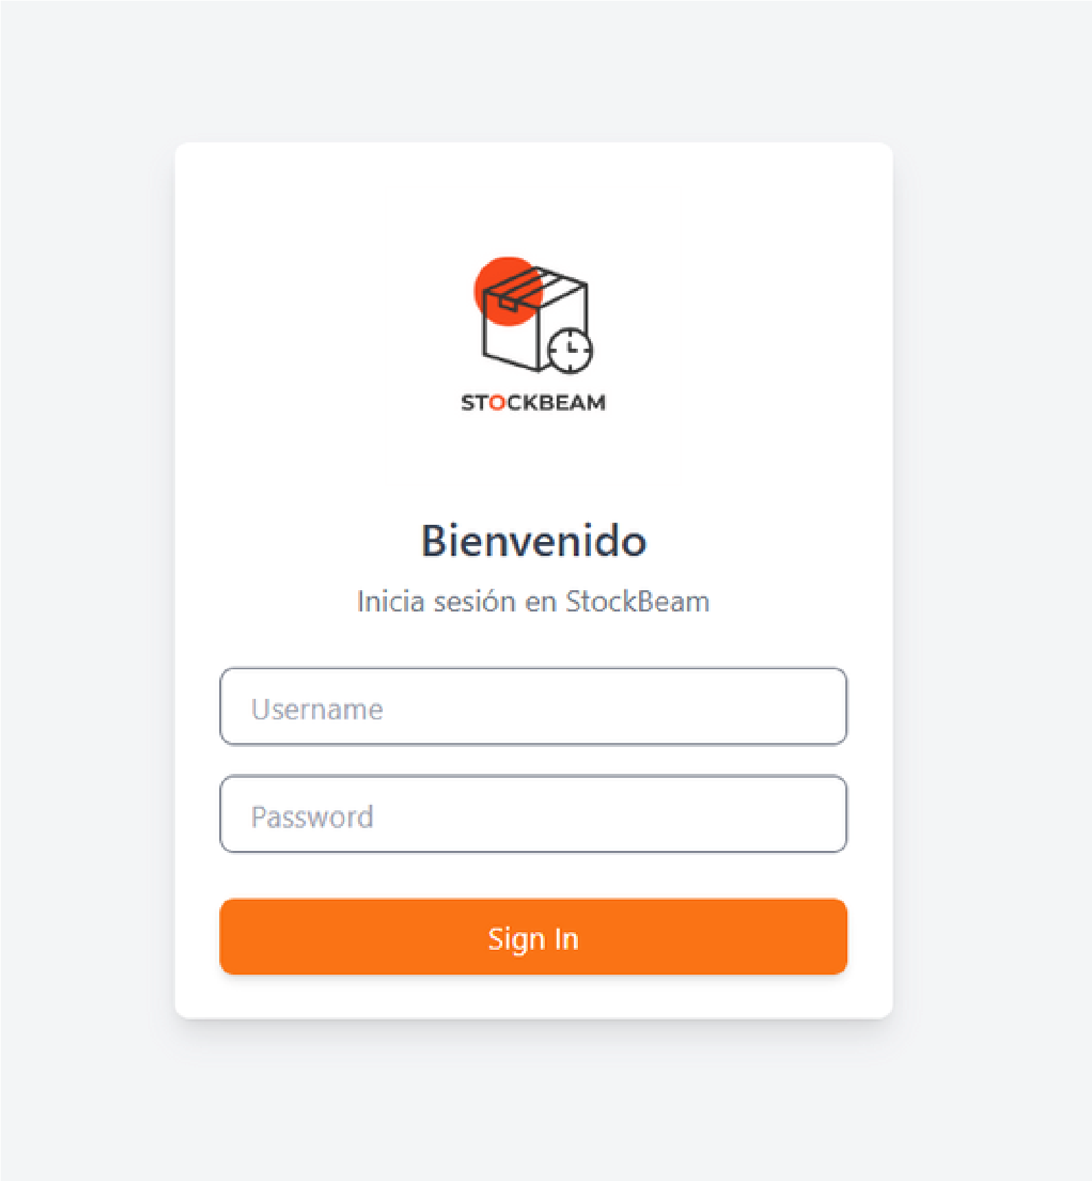

Descripcion de la interfaz
En el entorno empresarial, es crucial que cada empleado acceda a las herramientas relevantes para su rol. Esto mejora la eficiencia operativa y asegura un desempeño óptimo. A continuación, se detalla la configuración de la interfaz para cada rol.

Vendedor
Si eres vendedor, solo tendrás acceso a la gestión de ventas. Esta sección facilita la salida de productos, el seguimiento de pedidos y el análisis de ventas.

Personal de Almacén
Como personal de almacén, tu interfaz se enfoca en órdenes e inventario. Es vital para el flujo eficiente de mercancías.

Manager
Como manager, tienes una visión completa de todas las áreas. Tu interfaz permite supervisar y coordinar ventas y almacén.
Esta estructura asegura que cada trabajador tenga acceso a las herramientas necesarias para un trabajo eficaz y coordinado.

Vendedor

¿Como realizar una Venta?
Realizar una venta puede ser un proceso sencillo si se siguen los pasos adecuados. A continuación, te ofrecemos una lista de pasos básicos para llevar a cabo una venta, desde el escaneo del producto hasta la finalización de la transacción.
1. Escanear el Código QR o Ingresar el ID
Escaneo del Código QR: Utiliza un lector de códigos QR para escanear el producto. Asegúrate de que el lector esté correctamente conectado al sistema de ventas.
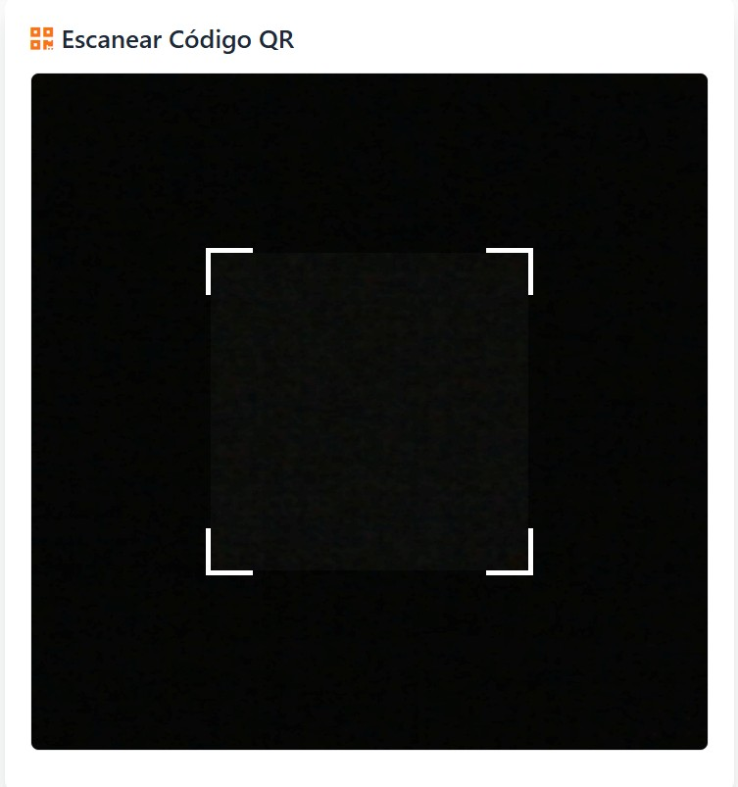

Ingreso del ID: En caso de que el codigo QR de el producto no funcione, ingresa manualmente el ID del producto en el sistema que se encuentra debajo de el QR.
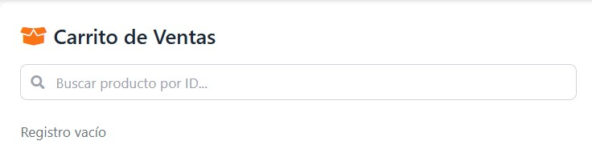

2. Verificar la Información del Producto
Una vez escaneado o ingresado el ID de el producto, verifica que la información en pantalla coincida con el producto físico, incluyendo el nombre y precio.
3. Cambiar Cantidades
Si el cliente desea comprar más de una unidad del producto, ajusta la cantidad en el sistema de ventas.
Asegúrate de confirmar con el cliente las cantidades antes de proceder.
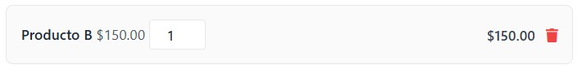
4. Eliminar Producto del Carrito
Si el cliente decide no comprar un producto, verificalo en el carrito de compras y dale a la opción de eliminar.
Verifica que el producto haya sido eliminado correctamente antes de continuar.
Luego de que agregues los productos de el cliente podras registrar la venta con los diferentes tipos de pago que existe.

¿Como registrar una venta?
Registrar una venta es un proceso importante que asegura que los detalles de la transacción se capturen correctamente. A continuación, se detalla el procedimiento paso a paso para registrar una venta de manera eficiente:
Paso 1: Registrar la Venta

Presionar el botón "Confirmar Venta": Busca y selecciona el botón que dice “Confirmar Venta” para iniciar el proceso de registro.

Paso 2: Verificar el Carrito de Compras
- Revisar el contenido del carrito: Asegúrate de que todos los productos y cantidades en el carrito sean los correctos.
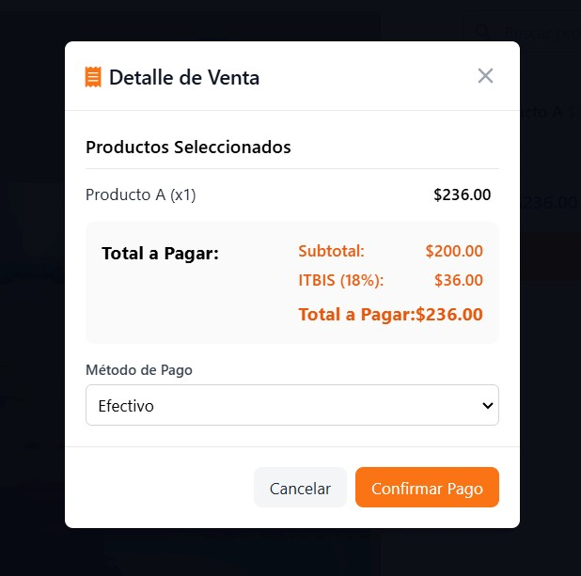
- Mostrar el precio total: Informa al cliente del precio total para que pueda decidir si desea eliminar algo del carrito.

Paso 3: Seleccionar el Método de Pago
- Opciones de pago: Ofrece al cliente las diferentes opciones de pago disponibles, como tarjetas de crédito, débito, efectivo o transferencias electrónicas.
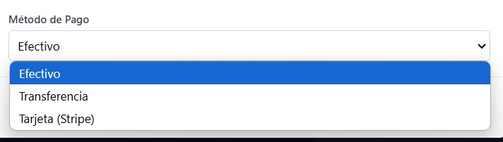

2. Confirmar el método de pago: Una vez seleccionado, verifica que el método de pago sea procesado correctamente. Asegúrate de que los detalles ingresados, como el número de tarjeta o la confirmación de transferencia, sean correctos.

Paso 4: Completar la Transacción
- Revisar el resumen de la venta: Antes de finalizar, revisa el resumen de la venta que incluye productos, cantidades, precios y descuentos aplicados.
- Confirmar la transacción: Una vez que todo esté en orden, confirma la transacción presionando el botón de finalizar o completar venta.

Paso 5: Generar Comprobante
- Emitir el comprobante de venta: Genera un recibo o factura para el cliente.
- Entregar el comprobante: Asegúrate de entregar el comprobante al cliente inmediatamente después de la compra.
Siguiendo estos pasos, garantizarás una experiencia de compra agradable y ordenada tanto para ti como para el cliente.
Como realizar una Devolucion?
Para llevar a cabo una devolución de producto de manera exitosa, sigue los pasos detallados a continuación:

Verificar la Factura
Asegúrate de tener a mano la factura del producto que deseas devolver. Este documento es esencial para procesar la devolución.

Revisar el Producto
Inspecciona el producto para asegurarte de que cumple con las políticas de devolución establecidas. Esto puede incluir que el producto esté en su empaque original, sin daños y con todas las etiquetas intactas.

Ir a la Sección de Devoluciones
Una vez que hayas verificado que el producto cumple con las reglas de devolución, dirígete al área de devoluciones de el sitio web.


Agregar Nueva Devolución
En la sección de devoluciones, selecciona la opción para agregar una nueva devolución.


Ingresar el Número de Venta
Introduce el número de venta que aparece en la factura. Este número es crucial para identificar la compra original.

Agregar el Motivo de la Devolución
Proporciona una explicación clara y concisa del motivo por el cual deseas realizar la devolución. Esto ayudará al personal a procesar la devolución de manera eficiente.
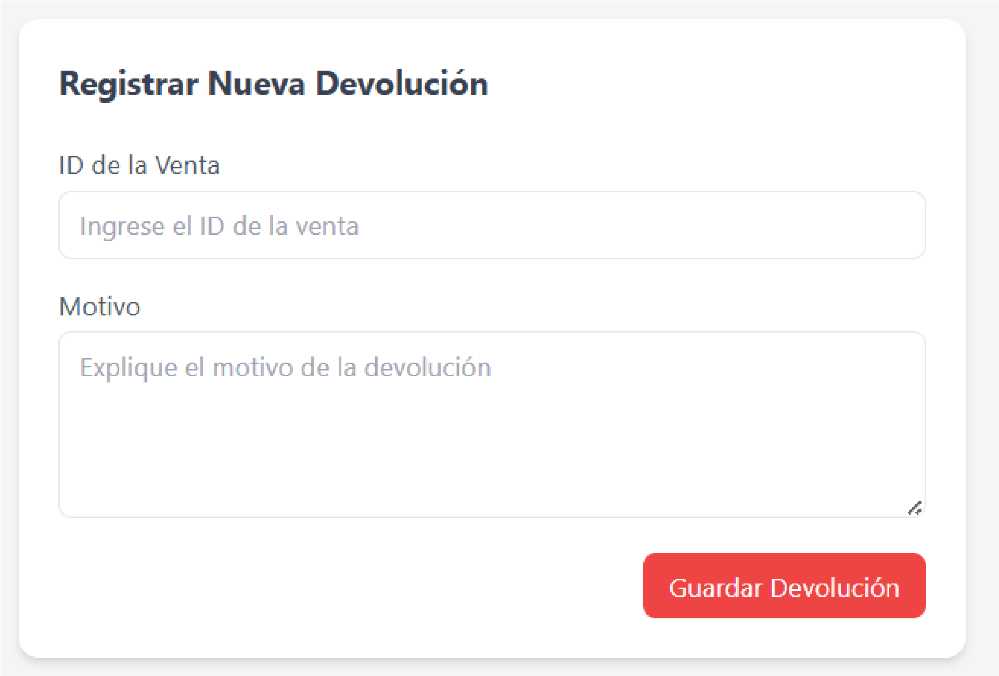
Siguiendo estos pasos, podrás gestionar la devolución de tu producto de manera ordenada y sin contratiempos.
ENCARGADO DE
ALMACEN
Como se realiza la llegada de una orden?
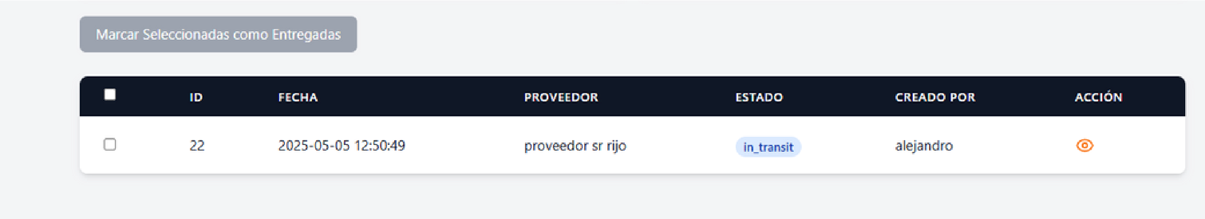
Una vez que tu gerente haya registrado la orden, aparecerá una lista en tu interfaz como esta.
Esta lista te permitirá gestionar el proceso de recepción de los productos de manera eficiente.

Selección de Llegada
Para comenzar, selecciona la orden adecuada en la lista. Esto te ayudará a verificar que los productos han llegado correctamente y evitará confusiones futuras, luego de revisar todas las ordenes para marcarlas como llegaadas debes darle a el boton que dice “Marcar seleccionaada como llegada”.
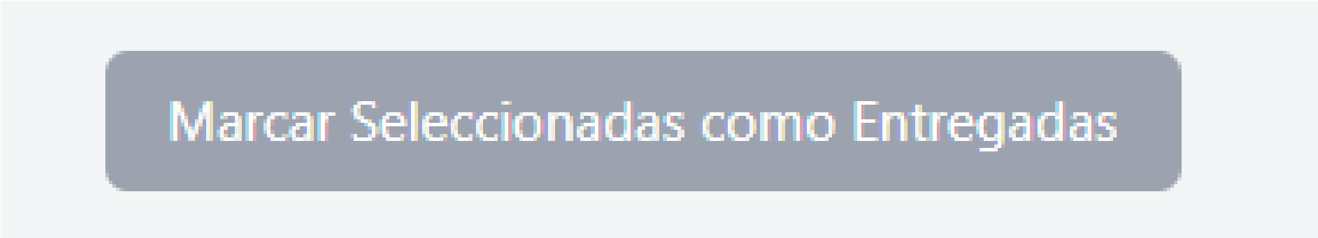

Verificación de Productos
- Identificación:
Inspecciona cuidadosamente los productos que han llegado. Compáralos con la orden original para asegurarte de que todo esté en orden y de que no falte nada.
- Proveedor:
Verifica quién es el proveedor de los productos. Esto es crucial para el seguimiento y para resolver cualquier problema que pueda surgir.
- Registro:
Una vez que hayas verificado todo, marca los productos como "Llegados" en el sistema. Esto actualizará el estado de la orden y facilitará la gestión del inventario.

Consejos
Comunicación: Mantén una comunicación constante con tu gerente y el resto del equipo. Esto asegurará que todos estén al tanto de las actualizaciones y cambios en las órdenes.
Documentación: Lleva un registro detallado de todos los pasos y verifica que estén correctamente documentados. Esto será útil para futuras referencias.
Revisión: Revisa minuciosamente todos los detalles de los productos y la documentación asociada. Esto te ayudará a evitar errores y asegurar una recepción sin contratiempos.
Siguiendo estos pasos, podrás gestionar la recepción de productos de manera eficiente y efectiva.

Gerente
Como administrar tus proveedores?
Este manual tiene como objetivo guiar a los usuarios en la gestión de proveedores dentro del sistema, incluyendo la visualización de la lista de proveedores, la adición de nuevos proveedores y la búsqueda eficiente de los mismos.

Lista de Proveedores
La lista de proveedores es una herramienta fundamental para gestionar las relaciones comerciales. En esta sección, podrás visualizar de manera detallada todos los proveedores registrados en el sistema. Cada entrada incluye el ID, nombre, contacto, compañía, fecha en que fue asignado y la accion de editar disponible para cada proveedor. A continuación, se presenta un ejemplo de cómo se muestra la información:
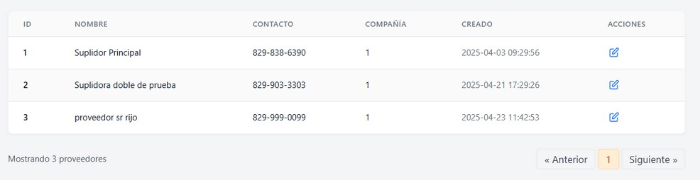

Agregar Nuevo Proveedor
Para añadir un nuevo proveedor, dirígete a la sección de "Agregar Nuevo Proveedor". Aquí podrás ingresar la información necesaria para registrar un nuevo proveedor en el sistema. Es importante completar todos los campos requeridos para asegurar un registro adecuado y evitar errores futuros en la gestión de proveedores.
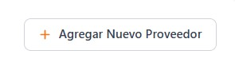
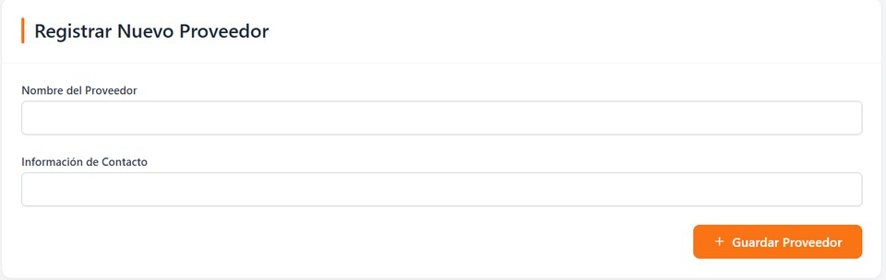

Total de Proveedores
El sistema también ofrece la funcionalidad de visualizar el total de proveedores actualmente registrados. Esto proporciona una visión general rápida de la cantidad de proveedores con los que tu empresa está trabajando, facilitando la planificación y la gestión de inventarios.
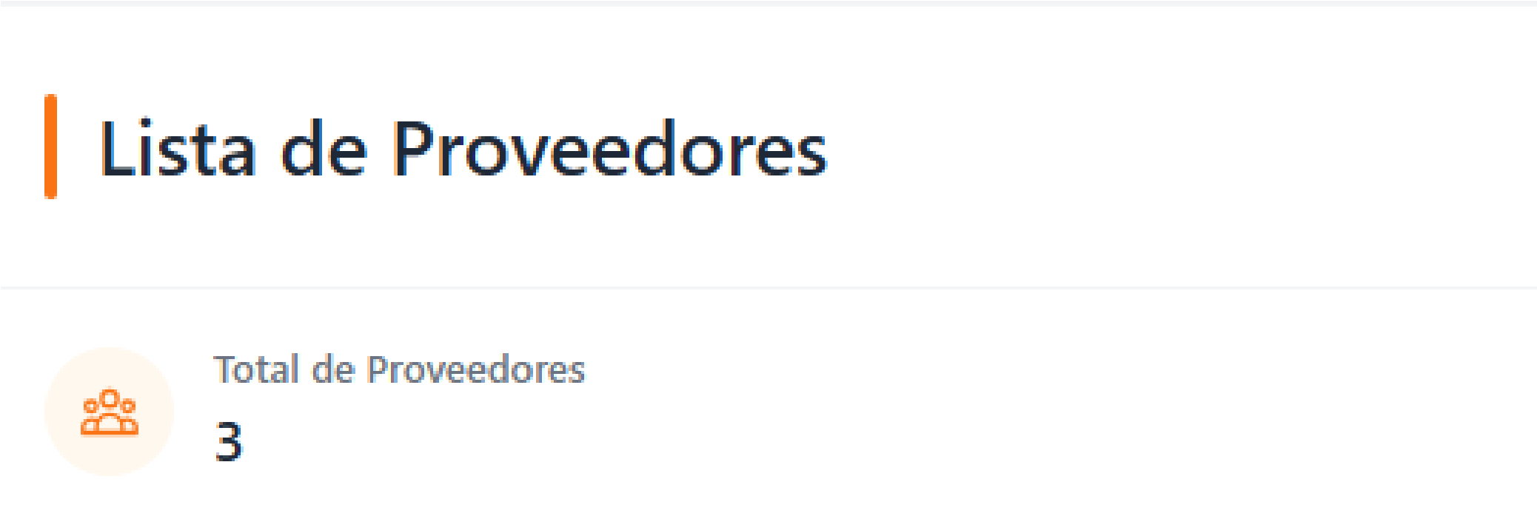

Buscar Proveedores
La función de búsqueda permite localizar proveedores de manera eficiente utilizando criterios como nombre, contacto o ID. Esta herramienta es especialmente útil cuando necesitas encontrar información específica sobre un proveedor en particular.
Con estas herramientas y funciones, gestionar tus proveedores será un proceso más organizado y efectivo.
Como obtener los reportes de el almacen?
La creación de reportes puede ser complicada, pero esta interfaz te ayuda enormemente. Te guía a través de un menú claro y sencillo donde puedes seleccionar rápidamente el tipo de reporte que deseas generar. Solo necesitas un par de clics para obtener el informe necesario, lo que te ahorra tiempo y reduce la posibilidad de errores.

Métodos de Pago

Métodos Más Utilizados
Este reporte te ofrece una visión clara de los métodos de pago más frecuentemente utilizados por tus clientes. Es esencial para que entiendas las preferencias del mercado y adaptes tus estrategias comerciales en consecuencia.

Distribución de Pagos
Con un clic, puedes acceder a la distribución detallada de los pagos. Este informe desglosa los pagos por método, permitiéndote identificar patrones y ajustar tus políticas de pago.

Tendencias de Métodos
El análisis de tendencias en métodos de pago te ayuda a prever cambios en el comportamiento del consumidor. Este reporte es vital para que anticipes las necesidades del mercado y te mantengas competitivo.
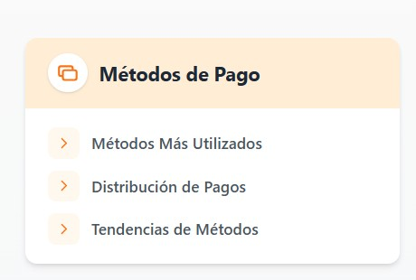

Devoluciones

Historial de Devoluciones
El historial de devoluciones te proporciona un registro detallado de todas las devoluciones realizadas, permitiéndote revisar transacciones pasadas y mejorar tu proceso de devoluciones.

Motivos de Devolución
Conocer los motivos de devolución es crucial para mejorar la calidad de tu producto y servicio. Este reporte te ofrece un análisis detallado de las razones por las cuales los clientes devuelven los productos.

Análisis por Producto
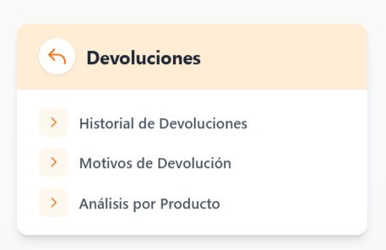
Este informe te permite un análisis profundo de las ventas y devoluciones por producto. Te ayuda a identificar qué productos tienen un rendimiento óptimo y cuáles necesitan mejoras.

Ventas

Ventas Semanales, Mensuales y Trimestrales
Los reportes de ventas, ya sean semanales, mensuales o trimestrales, te ofrecen una perspectiva clara del rendimiento de tu negocio en diferentes periodos de tiempo. Estos informes son fundamentales para tu planificación y proyección financiera.

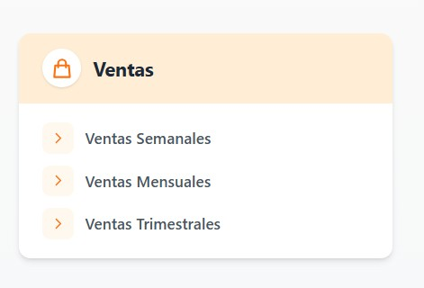

Inventario

Entrada y Salida de Productos
Los reportes de entrada y salida de productos te proporcionan un seguimiento detallado del movimiento del inventario. Esto es esencial para garantizar que no haya escasez o exceso de productos.

Balance de Inventario
El balance de inventario es crucial para mantener el flujo de productos y maximizar la eficiencia operativa. Este reporte te ofrece una visión general del estado actual del inventario.
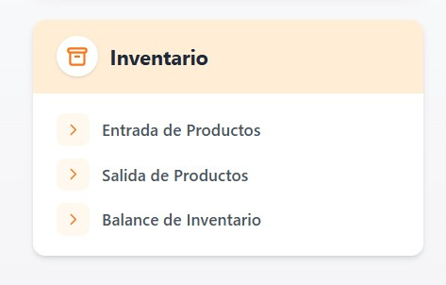

Proveedores

Proveedores Más Activos
Conocer qué proveedores son los más activos te ayuda a optimizar las relaciones comerciales y negociar mejores términos. Este reporte te proporciona información valiosa sobre la actividad de los proveedores.

Entregas por Proveedor
El seguimiento de las entregas por proveedor asegura que se cumplan los plazos y se mantenga la calidad del servicio. Este informe es una herramienta clave para tu gestión eficiente de la cadena de suministro.

Desempeño de Proveedores
Evaluar a tus proveedores es clave para asegurar la calidad de tus productos y servicios. Este reporte brinda un análisis claro de su desempeño y te guía en la toma de decisiones informadas.
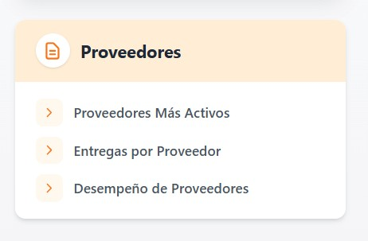

Historial de ventas
El historial de ventas es una herramienta esencial que nos permite analizar todas las transacciones realizadas. A partir de este registro, podemos observar el porcentaje de margen de diferencia entre los precios de compra y venta. Este margen es crucial para evaluar la rentabilidad de nuestras operaciones comerciales.
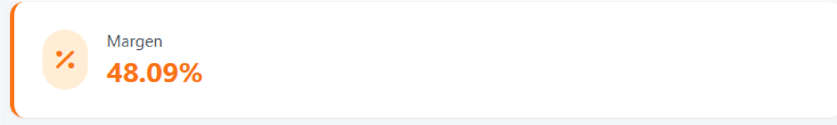

Además, el historial nos proporciona el promedio de precio de ventas, lo que nos ofrece una visión clara del comportamiento del mercado y nos ayuda a identificar tendencias. Con esta información, podemos tomar decisiones más informadas para optimizar nuestras estrategias de venta y maximizar los beneficios. Tener acceso a estos datos nos permite no solo medir el rendimiento pasado, sino también planificar futuras acciones comerciales de manera más efectiva.
